**监测设备LoRa固件烧写说明**

**一：监测设备LoRa固件版本分为两个版本分别为以下**

1：NB_LoRawan-V1.2.0：sensor - 四川使用无CAD：

固定SF、channel工作，四川甘孜客户使用，作为后期维护，使用。

2：NB_LoRawan-V1.3.2：485_sensor-CAD：

添加了发送CAD侦听，同时485底层进行优化，对接服务器数据格式采用V3.0。

3：V1.3.2跟V1.2.0区别：

减少设备flash写入参数，只固定SF模式工作，服务器使用数据格式不同。

量产时请直接烧些V1.3.2版本

**二：NB_LoRawan-V1.2.0：sensor - 四川使用无CAD**

**固件：**

**烧写固件时需要在烧写软件内写入以下参数：**

**1：OTAA模式：空中激活，需要三个参数：APPEUI APPKEY DEVEUI**

APPEUI：生成网络密钥，写入地址：0x0801F384，长度16对应艾森服务器配置

APPKEY：生成应用密钥，写入地址：0x0801F360，长度32手动输入确保跟服务器配置一致

DEVEUI：设备ID：通过串口读取

配置如图所示：

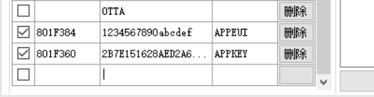

**2：ABP模式手动激活，需要4个参数：DEVEUI DEV APPSKEY NWKSKEY**

DEVEUI：由服务器添加，不需要写入终端设备flash—16B

DEV：写入终端设备flash，**写入地址：0x0****801F3EC Len = 8B**

确保格式统一：DEV为DEVEUI后8位。

APPSKEY：应用层密钥：写入地址：0x0801F3A4 Len = 32B

NWKSKEY：网络密钥：写入地址：0x0801F3C8 Len = 32B

配置如图所示：

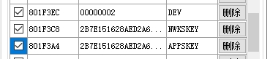

**3：OTAA/ABP模式选择**

**0x0****801F3FC ： 0 ---- ABP 1 ----- OTAA**

**0x0****801F3A0 ： 0 ----- 关 1 ------ 开 ------------ ADR**

**0x0801F398 ： 0~5 ----- LORAMAC_DEFAULT_DATARATE(SF12 ---- SF7)**

**0x0801F33C ：LORAMAC_MIN_DATARATE**

**0x0801F338 ：LORAMAC_MAX_DATARATE**

**固定SF时LORAMAC_DEFAULT_DATARATE = LORAMAC_MIN_DATARATE**

配置如图所示：

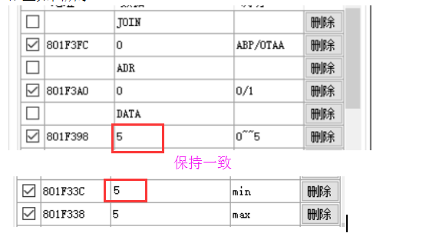

**4：配置固定信道工作：**

**0x0801F348 ：channel ：0--7每次烧写时都不同**



**三：NB_LoRawan-V1.3.2：485_sensor-CAD**

**固件：**

**只需写入如下参数：**

**V1.3.2默认使用ABP入网模式，不再对外开放OTTA模式：**

**ABP模式手动激活，需要3个参数：DEVEUI(16位) SF （0.1.2） ADR（0）**

**DEV 根据DEVEUI 进行运行取出DEV**

**APPSKEY NWKSKEY 采用出厂默认配置，保持写入艾森服务器一致即可。**

